Europa week
wiskunde opdracht
op schaal werken.

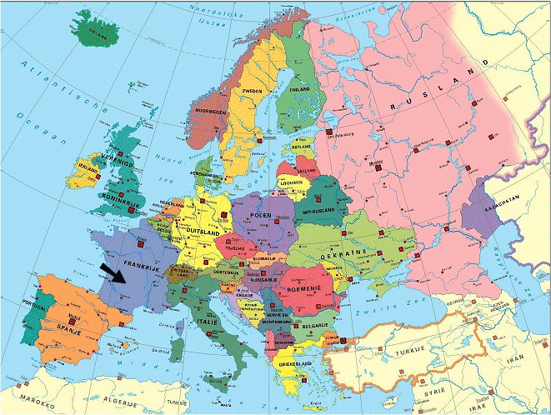
Let op !!!!
De afstand tussen Rotterdam en Madrid is 1708 km.
Bereken zelf hoeveel cm in tekening in het echt is.

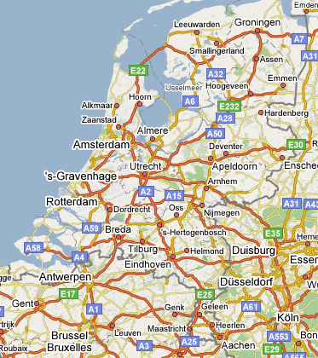

Let op de afstand tussen Amsterdam en Rotterdam is hemelsbreed 80 km
Bereken zelf wat de afstand is van 1 cm en het echt en de tekening.

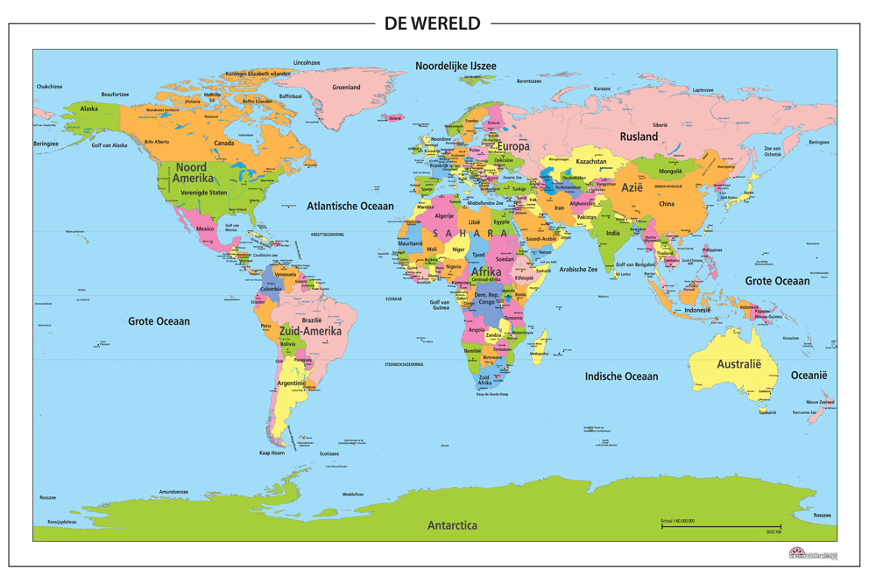let op de afstand tussen Amsterdam en Madrid is 1782 km . Reken zelf uit wat 1 cm in de tekening is in cm in het echt.

Bereken de afstand tussen de volgende plaatsen.

Amsterdam - Thailand
___________________________________________________________________
___________________________________________________________________
Rotterdam – Lelystad
___________________________________________________________________
___________________________________________________________________
Rotterdam – Parijs
___________________________________________________________________
___________________________________________________________________
Rotterdam – Rome
___________________________________________________________________
___________________________________________________________________
Rotterdam – Middelburg
___________________________________________________________________
___________________________________________________________________
Rotterdam – Barcelona
___________________________________________________________________
___________________________________________________________________
Amsterdam – New York
___________________________________________________________________
___________________________________________________________________

Nu gaan we naar het OLC.
Bij alle landen die jullie net hebben opgezocht horen bepaalde kenmerken en gebouwen. ( deze hebben we vorige week opgeschreven )
Ga op het internet van deze gebouwen en kenmerken de afmetingen zoeken.
Zoek hier ook een plaatje bij en geef dan aan wat op welke schaal het plaatjeis.

Stap 1.
Bedenk bij ieder land 2 gebouwen.
Stap 2
Zoek bij ieder gebouw een plaatje.
Stap 3
Zet al deze plaatjes op een a4 en print deze uit.
Stap 4
Zoek op het internet de daadwerkelijke afmetingen. En zet dit bij de plaatjes.
Stap 5
Bereken nu op welke schaal het plaatje is wat je heb uitgezocht en zet dit bij het plaatje.

Voorbeeld. Ieder plaatje is zo opgebouwd.
naam gebouw……………………………………
afmeting in werkelijkheid……………………….
Hoeveel cm is dit………………………………..
Op welke schaal is jou plaatje. Let op berekening.
………………………………………………………
………………………………………………………
……………………………………………………

